 ***ПРОФСОЮЗ РАБОТНИКОВ ОБРАЗОВАНИЯ РОССИИ***

***ПОЛЕВСКАЯ ГОРОДСКАЯ ОРГАНИЗАЦИЯ ПРОФСОЮЗА***

*27 июня 2025 года в колледже имени И.И. Ползунова (г. Екатеринбург) состоялся гала-концерт XII Открытого Уральского конкурса рабочей песни. Мероприятие собрало творческие коллективы и исполнителей со всей Свердловской области и других регионов России. Участники выступили в четырёх тематических номинациях, а также представили авторские песни и видеоклипы.*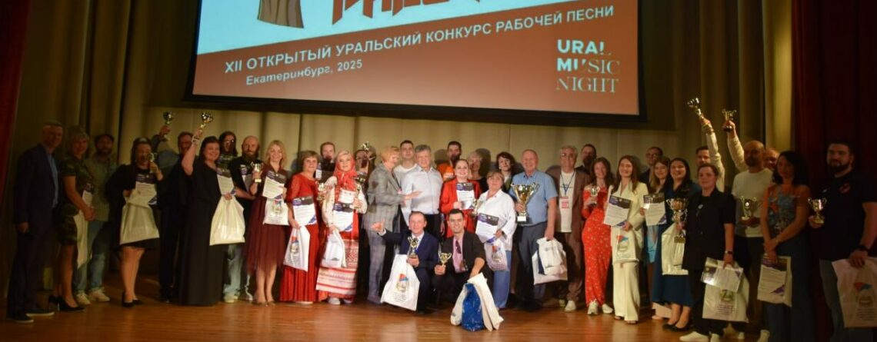

*Нашу организацию на Уральском Конкурсе Рабочей песни четвертый раз представлял вокальный коллектив «Классная работа». Любая творческая работа требует огромных усилий и времени. Два месяца дружный коллектив профсоюзных активистов двух профсоюзов горно металлургического - Северский трубный завод и образования Политехнический лицей № 21 «Эрудит» готовили выступление. Наши герои : Рыжкова Лидия Валерьевна- талантливый автор текстов всех номеров, Довгаль Анна Сергеевна- на ее плечах организационная работа в профкоме СТЗ, Кожевников Андрей Игоревич- главный солист и вокальная опора всего коллектива, Швенк Ольга Николаевна- «мотор» и заводила ансамбля, Сайфуллина Елена Михайловна , Громова Ираида Сергеевна – солистки, Есаулкова Юлия –молодой педагог с отличным голосом. В этом году пришлось выступать не в полном составе: Швенк Ольга Николаевна- классный руководитель выпускного класса и не могла оставить своих выпускников в день вручения аттестатов, Громова Ираида Сергеевна- главный сценарист и режиссер мероприятия в школе. Приоритеты всегда на стороне детей , да как пропустить главное событие в жизни своих воспитанников. Но , главное –не победа-Главное Участие. «Классная работа»-классный коллектив уже стал хорошо известным в области и в Уральском федеральном округе. В этом году особенностью конкурса стало то, что он проходил в рамках масштабного фестиваля «Уральская Ночь Музыки».*

